Организация оплачивает поставщику одной суммой стоимость авиабилетов и стоимость сопутствующих услуг.
Ниже приведены 2 варианта оформления в 1С: с использованием документа «Корректировка долга» и без него.

Вариант 1. Оплата одной суммой + корректировка долга
Оплата проводится одним документом на всю сумму, а после того как оба поступления оформлены, расчёты закрываются документом «Корректировка долга».
- Документ «Списание с расчётного счёта», вид операции «Прочее списание». Счёт дебета — 76.09, договор — с видом «Прочее», сумма — общая.

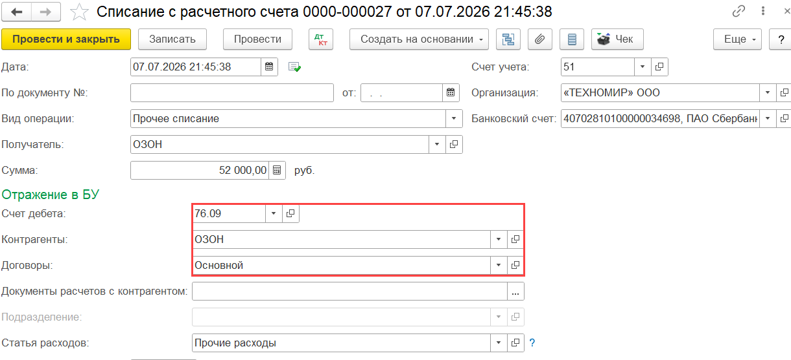

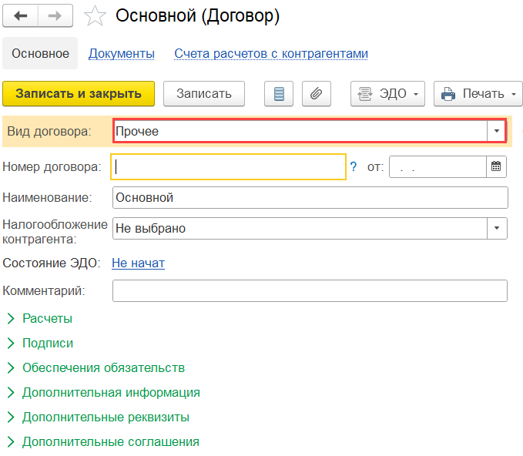

- Документ «Поступление денежных документов», вид операции «Поступление от поставщика». Счёт учёта — 50.03, счёт расчётов — 76.09, договор — с видом «Прочее». Сумма — стоимость самого билета.
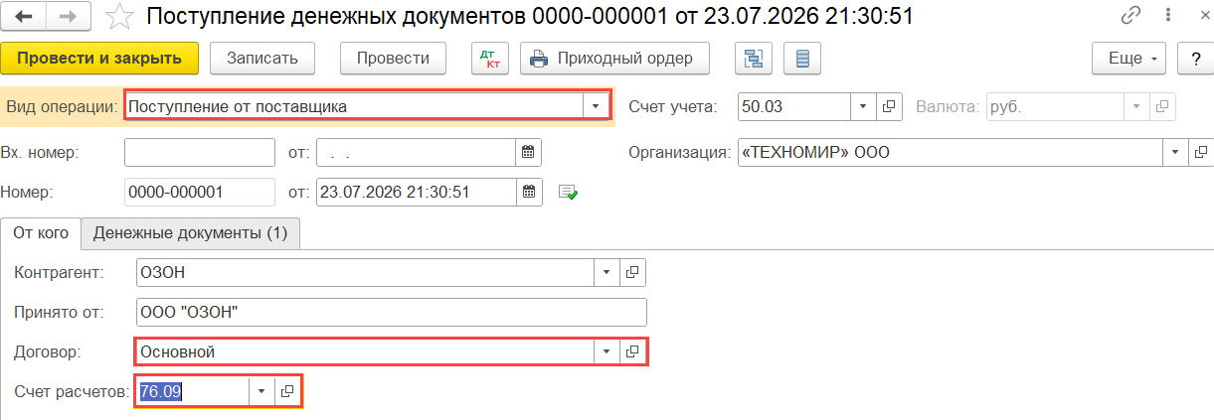

- Дополнительные сборы оформляются документом «Поступление (акт, накладная, УПД)», с договором с видом «С поставщиком».

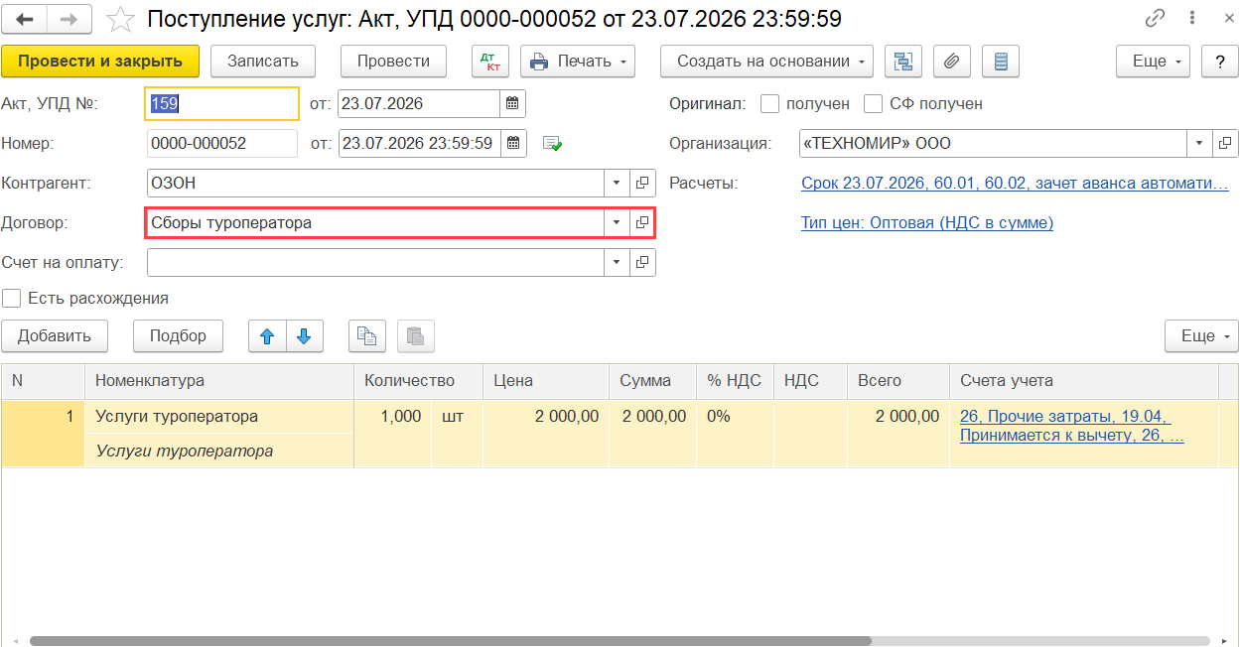
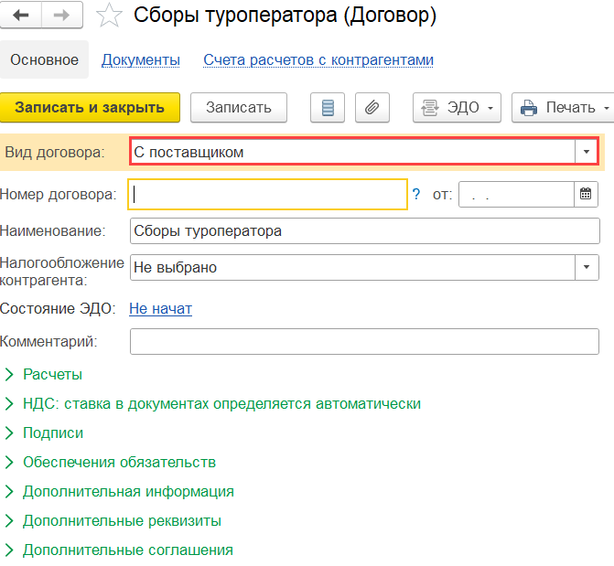

- После двух поступлений на счетах образуются остатки: на счёте 76.09 — дебетовый остаток на сумму сборов, на счёте 60 — кредитовый остаток на ту же сумму по договору «С поставщиком».
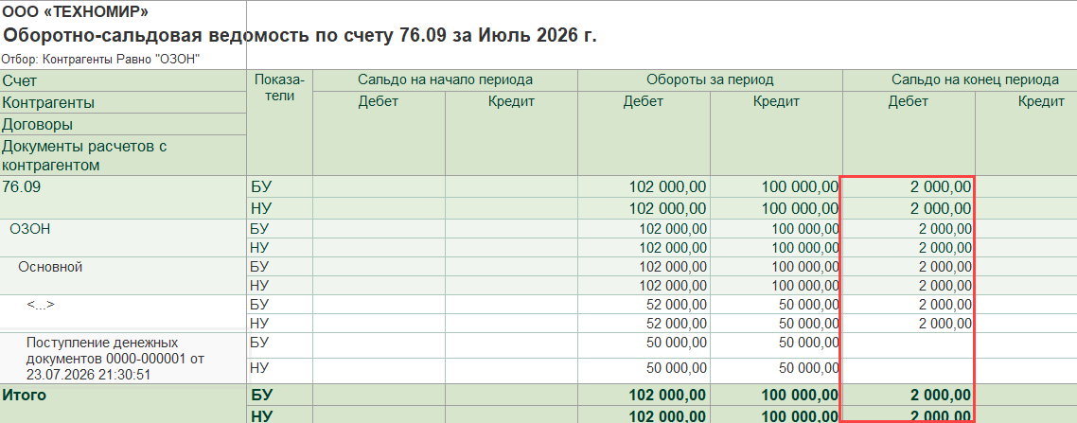

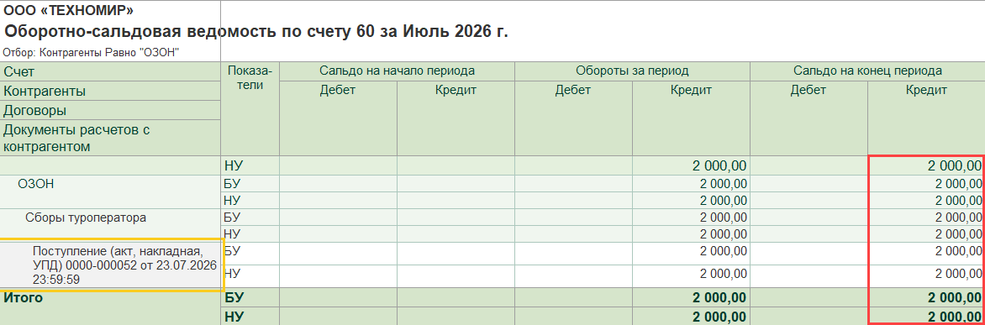

- Документ «Корректировка долга», вид операции «Прочие корректировки». На вкладке «Дебиторская задолженность» указывается договор «Прочее» и счёт учёта 76.09, на вкладке «Кредиторская задолженность» — договор «С поставщиком» и счёт учёта 60.01. Заполняется автоматически по кнопке Заполнить.
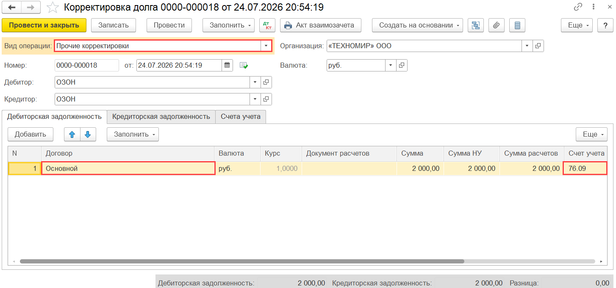

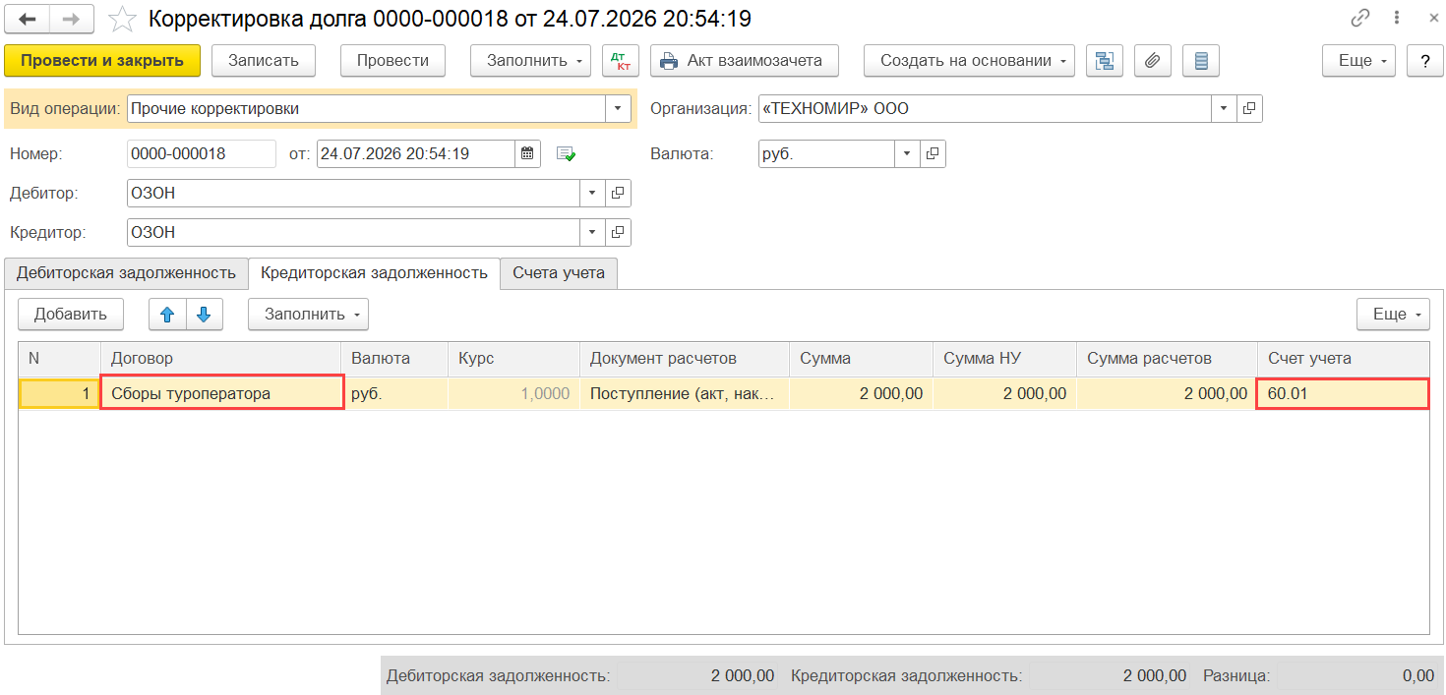

После проведения корректировки остатки по обоим счетам и договорам закрываются в ноль.
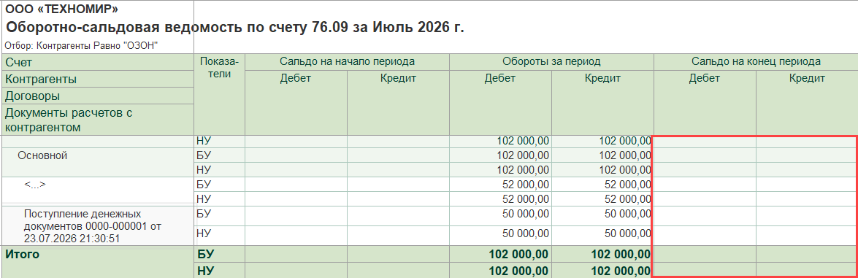

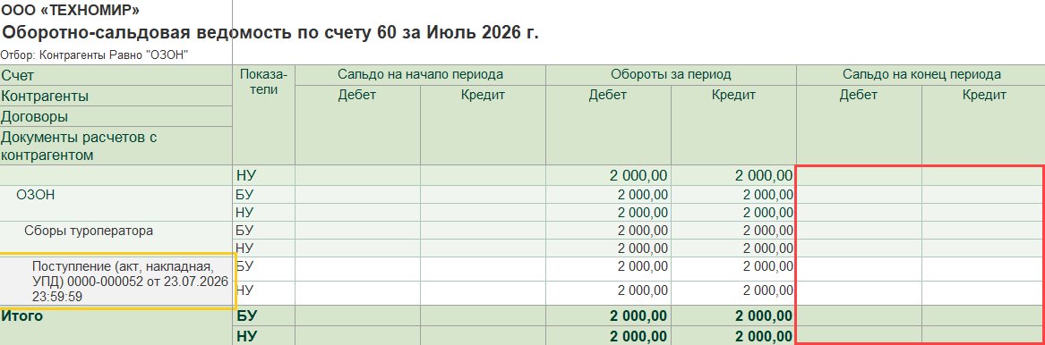

Вариант 2. Разбивка платежа на две части сразу — без корректировки долга
Платёж можно разбить на этапе оплаты, корректировка долга не понадобится — суммы изначально проводятся по нужным договорам, и остатки закрываются автоматически.
- Документ «Списание с расчётного счёта», вид операции «Прочее списание». Счёт дебета — 76.09, договор — с видом «Прочее». Сумма — только стоимость билета.
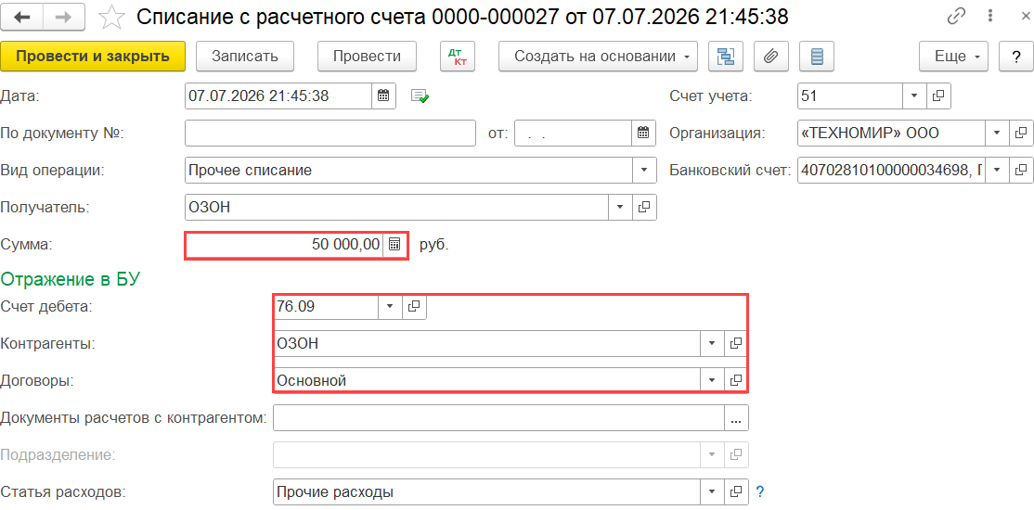
- Отдельным документом «Списание с расчётного счёта», вид операции «Оплата поставщику». Договор — с видом «С поставщиком, счёт расчётов — 60.01, счёт авансов — 60.02. Сумма — только стоимость сборов.
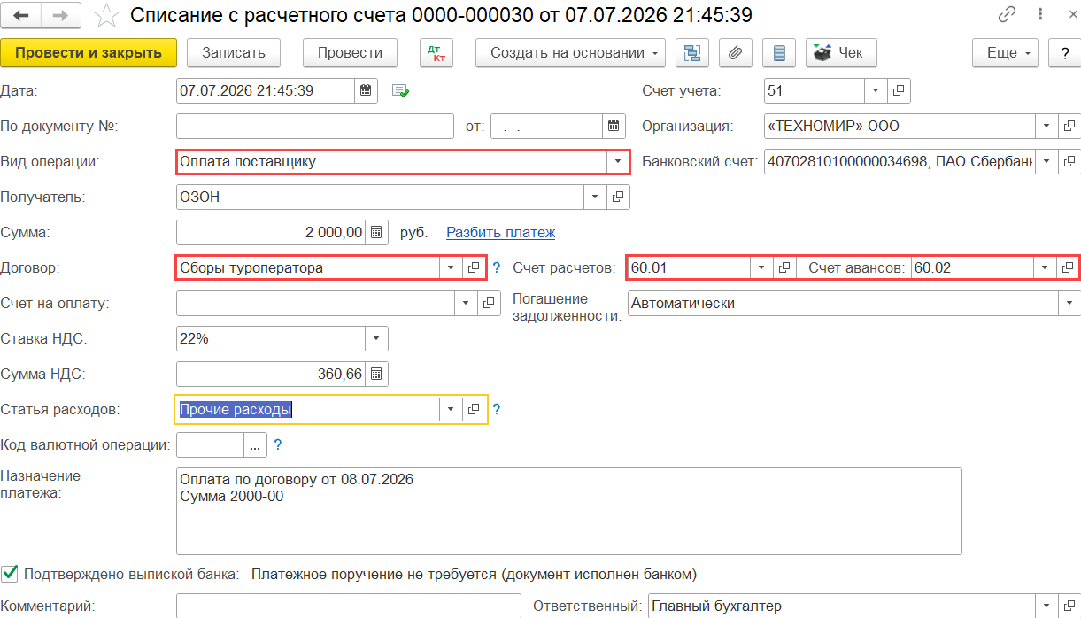

- Документ «Поступление денежных документов», счёт учёта 50.03, счёт расчётов 76.09, договор с видом «Прочее».

- Документ «Поступление (акт, накладная, УПД)» — договор с видом «С поставщиком».

- Поскольку суммы изначально разнесены по нужным договорам и счетам, остатки закрываются автоматически.
